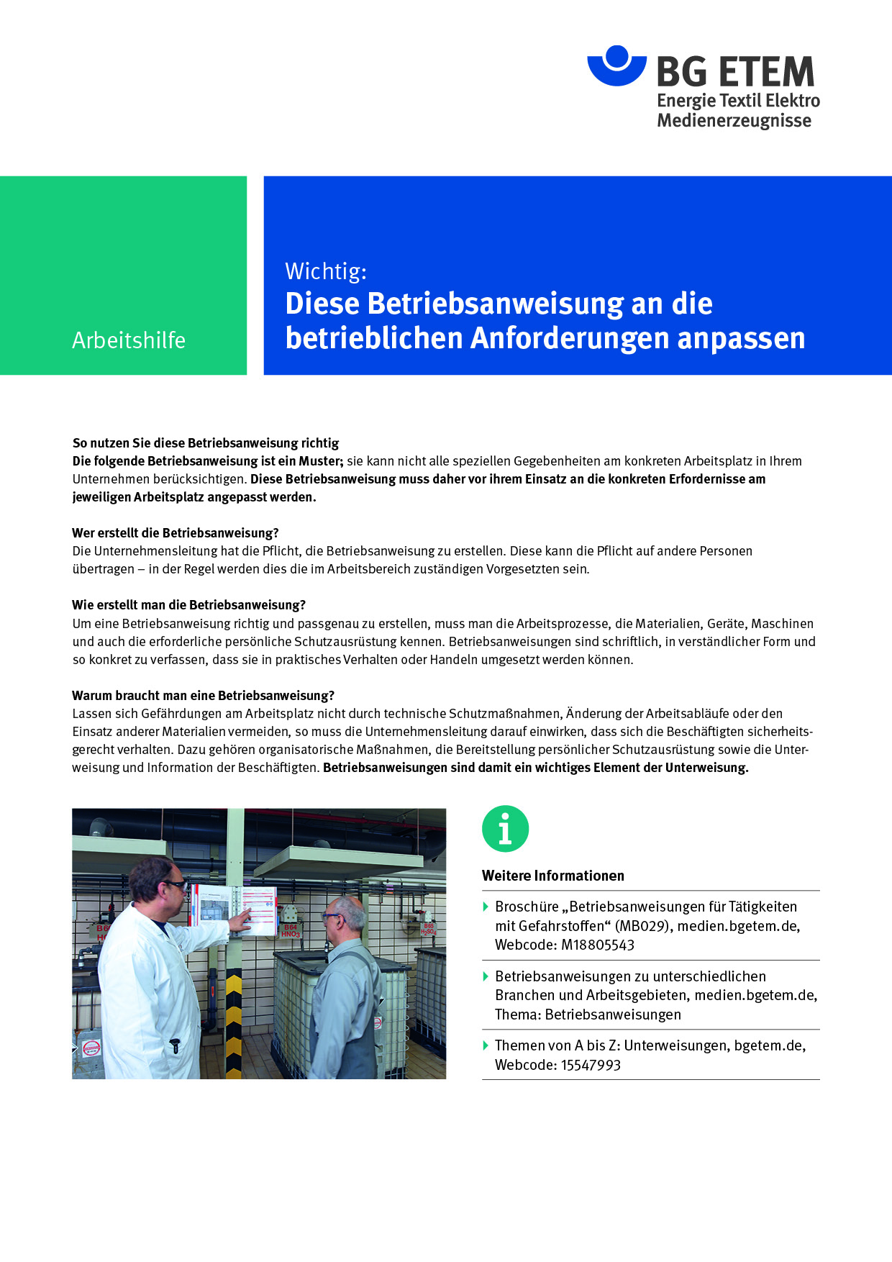

ds

|  |  |  |  |  |  |  |  |
| --- | --- | --- | --- | --- | --- | --- | --- |
| Firma:  Arbeitsbereich:  Verantwortlich: \_\_\_\_\_\_\_\_\_\_\_\_\_\_\_\_\_\_\_\_\_\_  Unterschrift | | | Betriebsanweisung  Diese Muster-Betriebsanweisung muss vor Verwendung an die tatsächlichen Betriebs-verhältnisse angepasst werden.  Arbeitsplatz:  Tätigkeit: | Stand:  B235 | | | |
| Anwendungsbereich | | | | | | |
| **Additive Fertigung – Laser-Strahlschmelzen** | | | | | | |
| Gefährdungen | | | | | | |
|  | | * Quetsch-, Scher- und Einzugsstellen an bewegte Maschinenteile, wie Bauplattform und  Antriebsteile * Augen – und Hautgefährdung durch Laserstrahlung * Heiße Oberflächen (Arbeitsraum und Werkstück) * Unkontrolliertes Ausströmen von Schutzgas * Verpuffungs- und Explosionsgefahr durch pulverförmiges Ausgangsmaterial (Metallpulver z. B.  Titan, Aluminium, Metalllegierungen / Kunststoffpulver) * Inhalative/dermale Exposition gegenüber Kleinstpartikeln * Karzinogenen (krebserzeugenden) Stoffen z. B. Chrom/Nickel-/Cobaltstäube * Exotherme Reaktionen zwischen den unterschiedlichen reaktiven Ausgangwerkstoffen  (Beispiel: Aluminium und Eisenoxid) im Rahmen des Materialwechsels. | | |  |  |
| Schutzmaßnahmen und Verhaltensregeln | | | | | | |
|  | * Durch den Hersteller bereits montierte Kapselungen oder Absaugungsvorrichtungen benutzen!  Die Wirksamkeit der Absaugmaßnahmen regelmäßig überprüfen! * Schutzeinrichtungen und Maschinenverkleidungen regelmäßig auf Vollständigkeit und Funktionssicherheit überprüfen! Sichtprüfung vor Inbetriebnahme! * Nur elektrostatisch ableitfähige Behälter und geschlossene Systeme (Glovebox, geschlossener Container      ) zum Materialhandling verwenden! * Maschine nur bestimmungsgemäß verwenden (Bedienungsanleitungen beachten)! * Nach dem Anhalten der Anlage den Arbeitsraum und das Werkstück erst nach einem ausreichenden Zeitraum (siehe Bedienungsanleitung) direkt berühren! Bei der Handhabung heißer Bauteile geeignete Arbeitsmittel (z. B. Greifwerkzeuge) und/ oder Schutzhandschuhe tragen (     )! * Staubablagerung und -aufwirbelung vermeiden! Staubablagerungen sofort entfernen! Von  Zündquellen fernhalten! Den Arbeitsbereich regelmäßig feucht reinigen oder saugen (ggf. mit  ex-geschützten Industriestaubsaugern oder Nassabscheidern)! * Ess-, Trink- und Rauchverbot im gesamten Arbeitsbereich beachten! * Hautschutzplan beachten! Die zur Verfügung gestellten Hautschutz- und Hautpflegemittel verwenden! * Verwendung geeigneter PSA (Gestellbrille mit Seitenschutz, ableitfähige Arbeits-/Schutzkleidung inklusive ableitfähigen Schuhen und Schutzhandschuhen, Atemschutz      ) für das manuelle Handling des Pulvers! * Schnittschutzhandschuhe/mechanische Schutzhandschuhe (     ) bei der Handhabung von Bauteilen tragen! * Straßenkleidung getrennt von Arbeitskleidung aufbewahren! Verschmutzte Arbeitskleidung sofort wechseln. Die Reinigung erfolgt durch den Betrieb! | | | |  | |
| Verhalten bei Störungen | | | | | | |
|  | * Not-Halt betätigen – je nach Art der Störung Gefahrenbereich räumen und absperren * Vorgesetzten / Verantwortlichen informieren * Alarm-, Flucht- und Rettungspläne beachten. | | | | | | |
| Verhalten bei Unfällen – Erste Hilfe | | | | | | |
| O:\HV_RD_TOE\Töller\Sicherheitszeichen\Sicherheitszeichen von RBB erstellt\000_BMP_RGB_72dpi\e003_RGB.BMP | **Bei jeder Erste-Hilfe-Maßnahme: Selbstschutz beachten, Vorgesetzen informieren**   * Maschine abschalten (Not-Halt betätigen) * Verletzten bergen * Erste Hilfe leisten   **Notruf:**       Ersthelfer/-in: | | | | | |
| Instandhaltung/Prüfung | | | | | | |
|  | * Maschine zum Arbeitsende reinigen. * Mängel an der Maschine dem Vorgesetzten / Verantwortlichen melden. * Instandhaltungsarbeiten nur durch hiermit beauftragte Personen durchführen lassen. * Prüf- und Wartungsintervalle beachten. * Bei Filterwechsel entsprechende Betriebsanweisung beachten. | | | | | |